Вакцинопрофилактика детей!

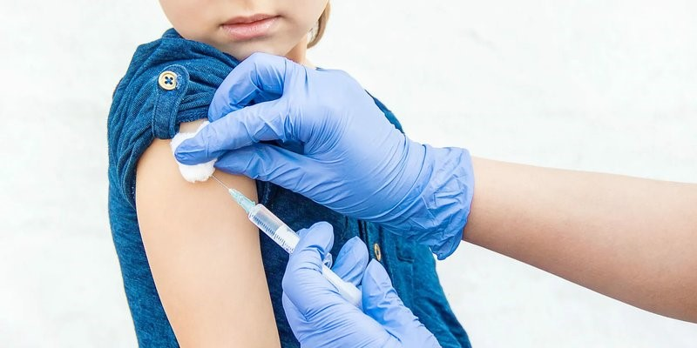

НАЦИОНАЛЬНЫЙ ПРОЕКТ «ЗДРАВООХРАНЕНИЕ».

Это программа, направленная на совершенствование системы здравоохранения в России. В рамках нацпроекта огромное значение уделяется иммунизации населения. Целью программы является достижение максимального охвата населения вакцинацией от различных инфекционных заболеваний.

ЗАЧЕМ РЕБЕНКУ ДЕЛАТЬ ПРИВИВКУ?  
Самым эффективным и порой единственным способом защиты от инфекционных заболеваний для детей является вакцинация. Она спасает малышей и подростков от многих заболеваний, тяжелых осложнений и даже смерти. Благодаря введению в организм вакцины у ребенка формируется иммунитет, то есть надежная защита от инфекции, против которой проводилась вакцинация. При встрече с возбудителем дети с большой долей вероятности не заболеют или перенесут болезнь в легкой форме. Современные вакцины безопасны и эффективны. Большинство из них формируют стойкий иммунитет и защищают организм от многих инфекций на долгие годы.

ПОДГОТОВИТЬ РЕБЕНКА К ПРИВИВКЕ – ПРОСТО.

Правило № 1  
Здоровому малышу специальная подготовка перед прививкой не нужна. Самое главное – ребенок должен быть здоров. Вакцинация разрешена через 2-3 недели после перенесенного тяжелого заболевания или сразу после выздоровления, если заболевание протекало в легкой форме. Ограничьте за 3-4 дня контакты малыша с друзьями, родственниками и посторонними людьми, чтобы исключить риск заражения.  
В случае медицинских показаний или родительских опасений врач-педиатр участковый назначит ряд обследований, которые покажут текущий уровень здоровья ребенка.

Правило № 2  
За несколько дней до плановой прививки не вводите новые продукты в рацион малышей.

Правило № 3  
Планируйте визит к врачу так, чтобы перед вакцинацией маленький пациент был сыт, напоен минимум за час до введения препарата.

Правило № 4  
Самое важное-оставайтесь спокойными. Маленькие дети превосходно чувствуют эмоциональной состояние взрослых. Захватите с собой любимые игрушки или книги, возьмите питье и запасной комплект одежды на случай, если малыш вспотеет.

Осенью, особенно важно сохранить здоровье ребенка в безопасности.